# Прикладной объект “Документ”

# Введение

Понятие ДОКУМЕНТ обычно связан с проведением какой-либо сделки, в которой фигурируют материальные ценности или деньги.

В документе присутствуют дата, сумма, подпись и часто номер документа.

Документы могут быть очень разными. Примеры: приходный ордер, платежное поручение, табель, приходная накладная, авиабилет и пр.

Особенностью документов является в том, что их появление влияет на состояние учета организации.

Например, получение материалов на складе, сопровождается приходной накладной. Подписание этой накладной кладовщиком и ввод ее содержания в компьютер – это и называется проводкой. При этом суммы и количество изменяет остатки на складе, а также производится запись в дебет и кредит бухгалтерских счетов.

Любой документ, следовательно, должен иметь среди реквизитов дату, чтобы зафиксировать момент влияния на состояние учета.

Рассмотрим документы с точки зрения 1С.

# Документы в 1С

Для создания нового документа достаточно в конфигураторе на ветке ДОКУМЕНТЫ выполнить команду **Добавить** (можно правой кнопкой мышки):

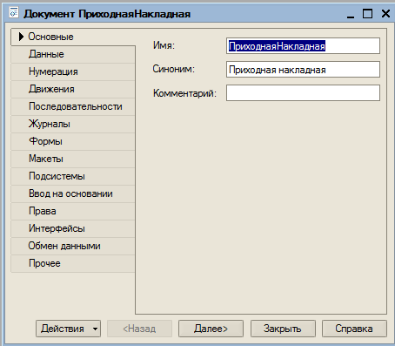

## Вкладка Основные

**Имя** – это уникальный идентификатор данного документа. Имя не допускает спецсимволы и пробелы. По этому имени разработчик имеет возможность обращаться к документу на встроенном языке программирования.

**Синоним –** этоназвание документа, которое соответствует имени, но пишется по правилам выбранного языка. Пользователь в процессе работы обычно видит именно синоним.

**Комментарий** – это строка текста, которая поясняет назначение документа. Она заполняется разработчиком и служит напоминанием о назначении документа. Имеет смысл тогда, когда документов очень много.

## Вкладка Функциональные опции

Функциональные опции позволяют разработчику описать **возможности** прикладной системы, которые можно оперативно включать или выключать в процессе работы системы.

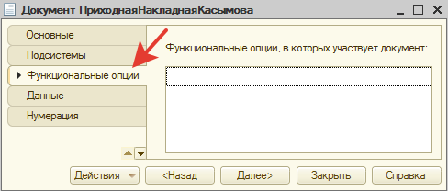

Например, возможность работы с дополнительными свойствами товаров (к примеру, производитель) можно выделить в отдельную функциональную опцию. Тогда если отключить эту возможность, в интерфейсе прикладного решения «пропадут» все связанные с производителем возможности.

Сами опции описываются на странице конфигурации **Общие**

## Вкладка Данные.

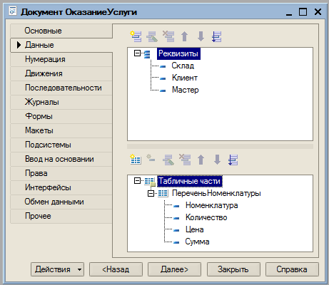

На этой вкладке задаются данные, которые будут содержаться в документе. Данные можно разделить на две части:

1. Реквизиты шапки.
2. Табличные части.

На печатной форме легко различить эти части:

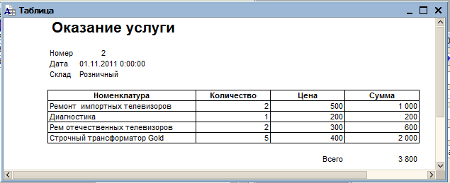

К реквизитам шапки относятся номер, дата, склад, а табличная часть выдается в виде таблицы, столбцы которой соответствуют реквизитам табличной части.

Текст внизу таблицы “Всего” и число “3800”, которое соответствует сумме по столбцу “Сумма” называются **подвалом.** Подвал формируется на вкладке **формы** и **макет**, но о них чуть позже.

Рассмотрим сказанное более подробно.

### Реквизиты шапки

Реквизиты шапки формируются в верхнем поле вкладки и обычно состоят из нескольких реквизитов. Некоторые реквизиты система формирует сама, без участия разработчика. Это так называемые **предопределенные** реквизиты. Для документов их два: номер документа и дата. Они не отражаются на вкладке,

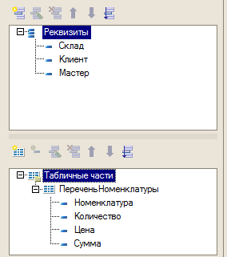

но пользователь обязательно их увидит после вызова документа:

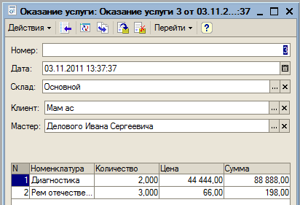

Любой реквизит имеет свойства:

Например, для реквизита **примечание:**

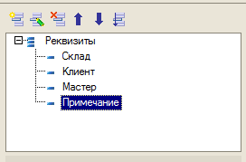

Свойства могут быть следующими:

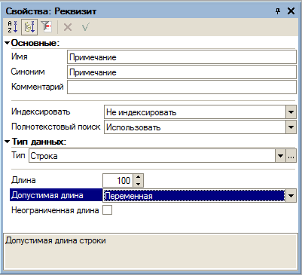

На этой форме мы видим **имя**, **синоним** и **комментарий**, о которых было уже сказано.

**Индексировать** применяется для оптимизации поиска и по умолчанию не выполняется.

**Полнотекстовый поиск** также влияет на алгоритм поиска объекта и по умолчанию задается положительно.

И самое главное – это **тип данных.** Типы данных в 1С разнообразны. Кроме числовых, строки, даты и булевого, в 1С допустимо в качестве типа использовать, так называемые, **типообразующие объекты.**

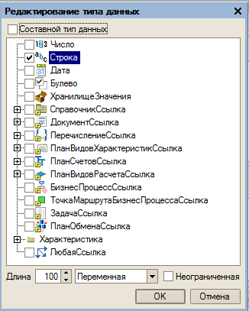

К ним относятся другие объекты, например, справочники, другие документы и пр.

Как только справочник или документ создан и записан, он может использоваться в качестве **типа** для реквизитов.

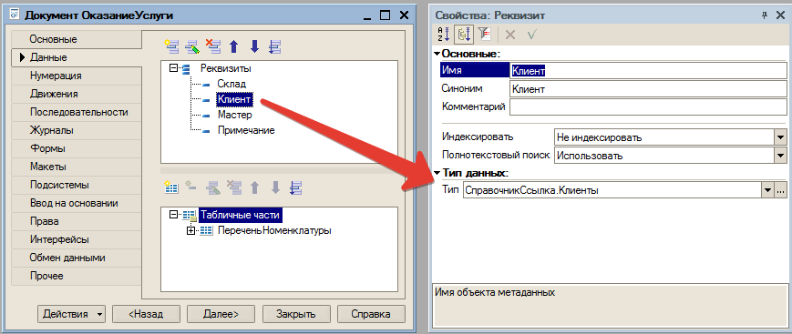

В данном примере, в качестве типа для реквизита **Клиент** задан справочник **Клиенты.** Этот справочник был создан заранее.

Как это будет отражаться при работе пользователей?

Для пользователя этот тип будет выдаваться как список для выбора:

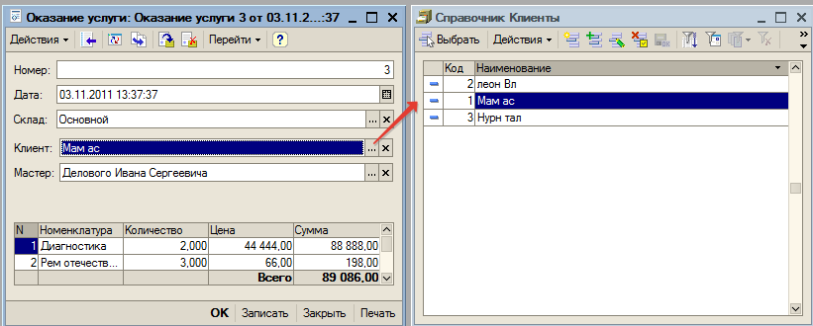

### Табличная часть и ее реквизиты.

Табличная часть также обычно присутствует в документе. Табличных частей может быть и несколько.

Для каждой табличной части указываются имя, синоним и комментарий:

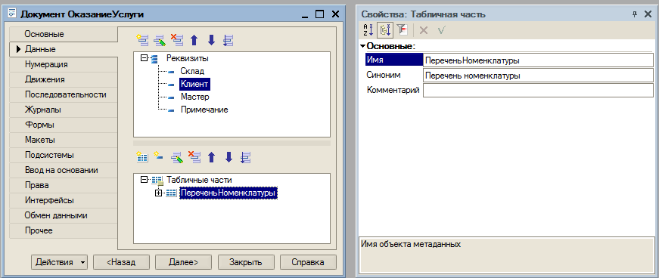

В нашем случае табличная часть называется **ПереченьНоменклатуры**.

Каждая табличная часть документа, обычно, содержит реквизиты табличной части:

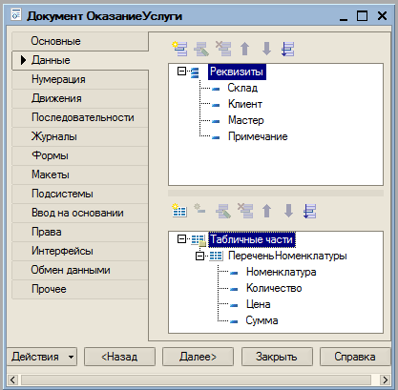

Реквизиты табличной части (в нашем примере **ПереченьНоменклатуры**) – это названия колонок в таблице:

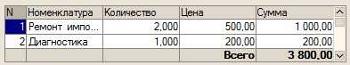

Каждый реквизит табличной части также имеет свойства, аналогичные реквизитам шапки. Рассматривать отдельно их не будем.

## Вкладка Нумерация.

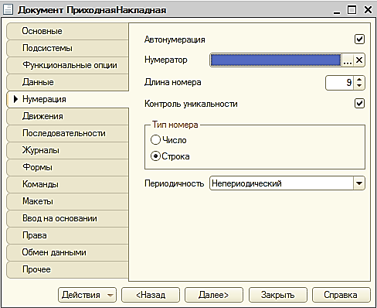

На этой вкладке задается механизм формирования номера документа.

По умолчанию – это автоматическая нумерация с длинной кода 9 цифр и не периодичная система нумерации, т.е. номер документа будет постоянно возрастать.

Все эти свойства можно изменить. Периодичность может быть год, квартал, месяц, день.

Ветка **Документы** содержит объект нумератор. Можно создать прикладной объект, например, НашНумератор:

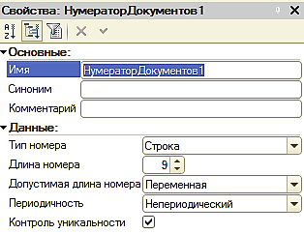

Свойства этого объекта включают тип номера, его длину, периодичность (год, квартал, месяц, день).

Сформированный таким образом нумератор можно использовать в документах:

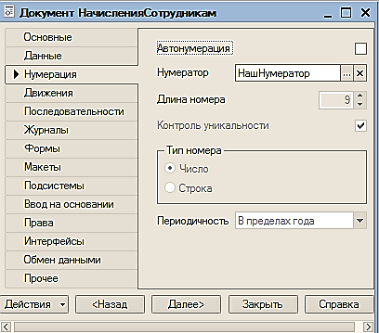

## Вкладка Движения.

На этой вкладке перечисляются регистры, которые заполняются на основе проведения данного документа.

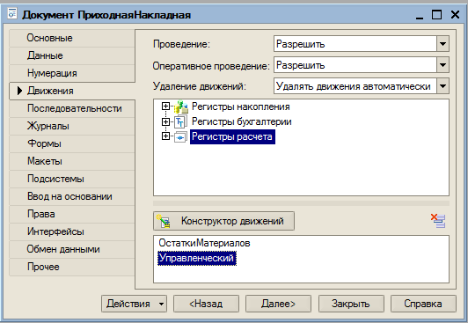

Проведение – это изменение состояния учета, которое происходит при записи документа.

Собственно говоря, запись в регистры – это и есть проведение документа, с точки зрения 1С.

На вкладке используется термин **Оперативное проведение**. Оперативное и неоперативное проведение связано с датой, указанной в документе.

**Оперативное** проведение, это когда каждый документ проводится под той датой, которая указана в документе. Даже если дату изменили по сравнению с прежней.

Но что делать со “старыми” документами, которые были введены давно и в них найдены ошибки. Они уже были проведены. Менять дату нельзя, т.к. любой документ - это подтверждение сделки. В этом случае менять дату нельзя, поэтому проводить его можно лишь **неоперативно** и это надо указывать заранее.

**Примечание**. Регистры - это специальные объекты, которые предназначены для хранения и накопления различных данных на основе проводок документов или расчетов. Регистры хранят данные документов в удобном для обработки виде.

Для автоматизации формирования процедуры проведения, на вкладке Движения, имеется конструктор движений:

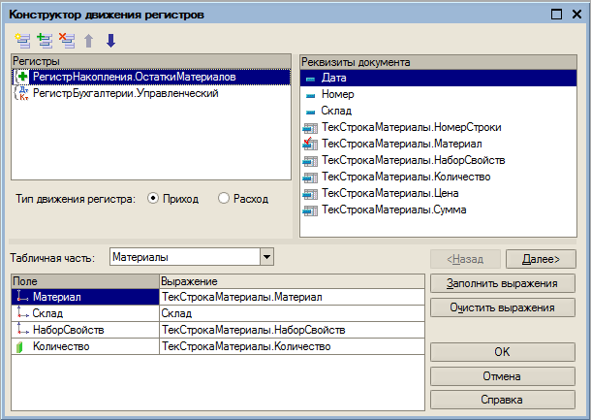

После визуального описания данных, конструктор автоматически пишет текст процедуры проведения, например,

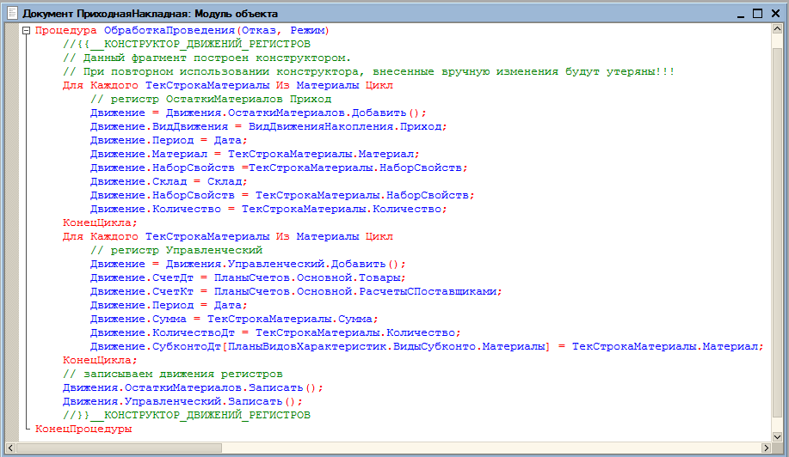

## Вкладка Последовательности.

На этой вкладке можно задавать последовательность документов, в которой надо выполнять проводку.

## Вкладка Журналы.

Предназначена для указания принадлежности данного документа к какому-либо журналу:

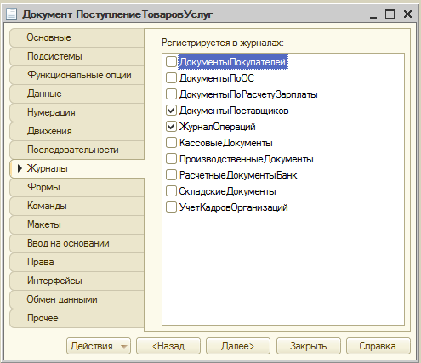

Журналы должны быть определены заранее через объекты: **Журналы документов.**

## Вкладка Формы.

На этой вкладке формируется внешний вид и содержание формы выдачи данных документа.

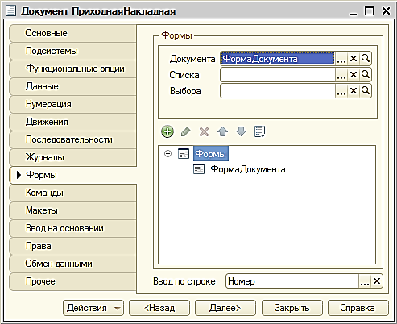

Допускаются три разных вида форм: списка, выбора и документа. Форма списка и выбора используется часто, в том случае, когда документ задается в качестве типа (типообразующий) какого-либо реквизита в другом объекте.

Обычно для визуализации документа используется форма документа. Для ее автоматического создания требуется нажать кнопку.

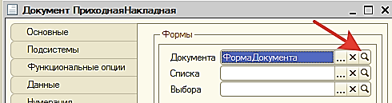

В ответ на задаваемые вопросы надо обычно не отвечать и нажать **Закрыть**. Если на вкладке Данные были определены следующие реквизиты:

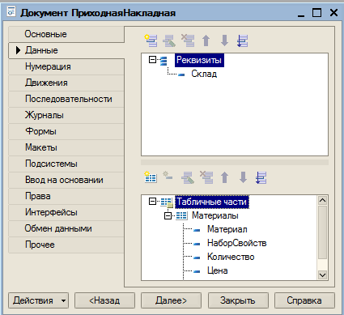

То на основе этих реквизитов будет сформирована форма вида:

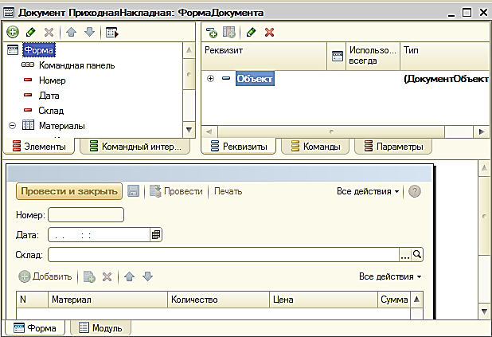

Внизу формы можно заметить страницы Форма, Модуль.

Страница **Форма** содержит саму форму, ее внешний вид как на рисунке.

Страница **Модуль** переводит разработчика в модуль формы, где хранятся тексты обработчиков событий или других процедур и функций.

## Вкладка Макеты.

На вкладке **Макет** можно “нарисовать” печатную форму. Для этого в распоряжении разработчика имеется конструктор печати.

Выбрав режим **Конструктор печати…** можно создать макет печатной формы и разместить кнопку печати на форме:

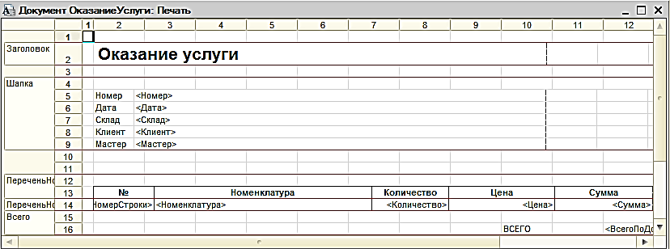

Сама процедура печати создается автоматически на основе экранной формы. Внешний вид печатной формы **Оказание услуг:**

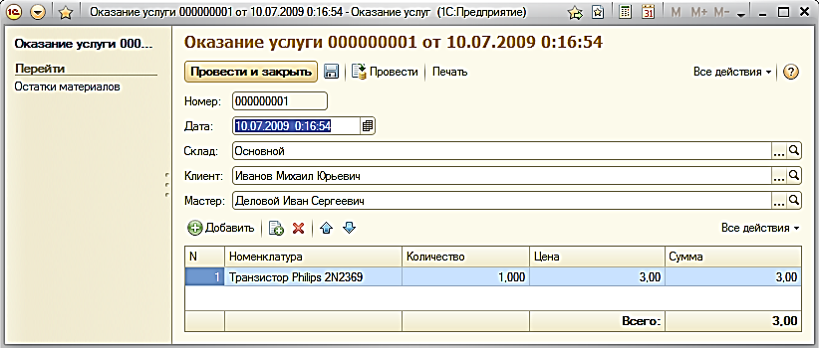

Как видно из рисунка макет – это таблица из пронумерованных столбцов и строк.

Одна ячейка этой таблицы может содержать различные данные с разными типами, рисунки и объекты.

Макет можно разделить на любые именованные **области**, например, заголовок, шапка, МатериалыШапка, материалы и пр. (меню Таблица-Имена)

Выдача на печать производится этими именованными **областями**. Вот фрагмент процедуры печати:

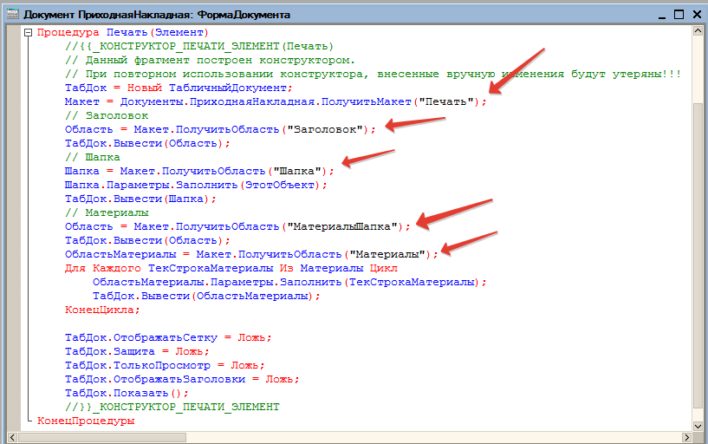

Процедура печати автоматически размещается в модуле **менеджера**, на вкладке **Прочие**.

## Вкладка Подсистемы.

Эта вкладка имеет механизм, с помощью которого можно отнести данный документ к той или иной подсистеме. Предварительно названия этих подсистем должны быть введены в объект **Подсистемы** (ветка конфигурации **Общие-Подсистемы**).

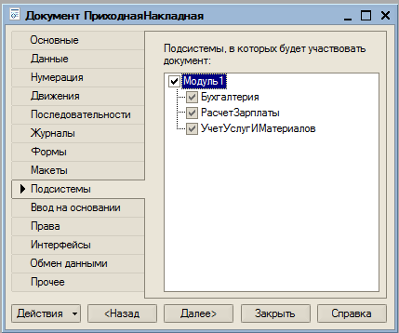

Это позволяет фильтровать выдачу прикладных объектов по указанным подсистемам. Такая возможность актуальна, если объектов очень много. В версии 8.2 и выше – это оказывает на внешний вид интерфейса.

## Вкладка Ввод на основании.

Подробно эту вкладку пока рассматривать не будем. Скажем лишь что этот механизм позволяет выполнять автоматический ввод в документ на основании других объектов. Это может быть и не полный ввод, а лишь, например, наименований материалов.

## Вкладка Права.

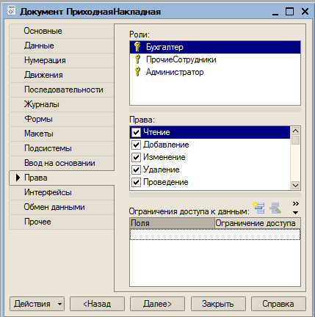

Вкладка предназначена для администратора при определении прав доступа к данному документу. Предварительно определяются роли, например, Бухгалтер, Администратор и т.д. (ветка конфигурации **Общие**-**Роли**).

## Вкладка Обмен данными.

На этой вкладке выбирается название плана обмена данными по сети и отмечается или снимается признак авторегистрации. Этот признак позволяет запоминать факт изменения данных в данном объекте. Если изменения были, то данные участвуют в обмене. Подробности обмена описываются объектом **План обменов** на странице **Общие.**

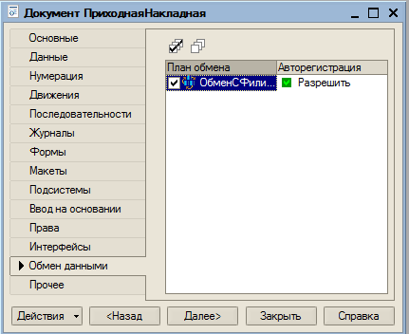

## Вкладка Прочие.

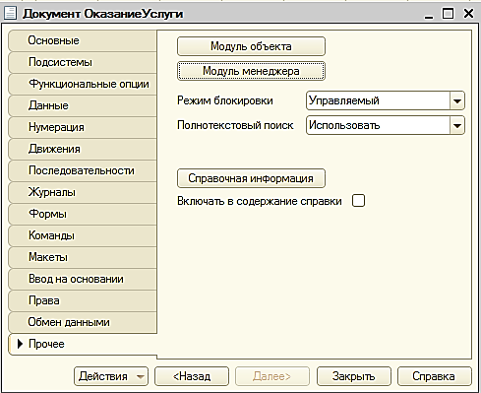

На этой вкладке можно перейти в модуль документа, где обычно хранится процедура проводки и модуль менеджера с процедурой печати. В реальном приложении эти модули могут содержать и другие различные процедуры.